
Bloqueio por faltas CNN
Workflow CNN Painel - Ações
Atualizado em 23 de outubro de 2026
Clariens Educação · Uso interno

Sumário
Se o sumário aparecer vazio, clique nele com o botão direito e escolha "Atualizar campo".
Sumário
Workflow CNN Painel - Ações
Para que serve
Quando roda
Fluxograma
Regras do nó decidir
Depois do PATCH
Liberação pelo painel e o bloqueio das 01:00
Limites e tempo

Workflow CNN Painel - Ações
Arquivo: workflows/cnn-painel-acoes.json. Código: workflows/code/acoes-*.js e, no bloquear, os mesmos bloqueio-*.js do bloqueio das 01:00.

Para que serve
Executa as duas ações do painel sobre um paciente:
- liberar: { "ativo": true } no CNN. Depois do prazo, direto. Antes do prazo, só com uma solicitação de desbloqueio aprovada pelo administrador (idSolicitacao).
- bloquear: o fluxo de bloqueio só para esse paciente: busca a agenda dele, grava as faltas novas, acha a falta vigente e manda { "ativo": false }.

Antes do PATCH confere banco e CNN; depois grava a auditoria sempre e a tabela de controle só se o CNN aceitou.

Quando roda
Na Vercel, todas viram um webhook POST com Header Auth (X-Monitor-Key):
Rota da Vercel | Corpo enviado ao n8n
POST /api/pacientes/:id/liberar e /bloquear | { action, id, motivo, usuario, apenasRegistrar? }
POST /api/solicitacoes/:id/liberar | { action: "liberar", id, idSolicitacao, aprovar?, usuario } (sem motivo: vale o da solicitação)
POST /api/solicitacoes com aprovarELiberar (atalho do admin) | o mesmo, com aprovar: true, logo depois de criar a solicitação

Settings: salvar todas as execuções (sucesso e erro). Cada ação fica registrada também no n8n; o número da execução vai para a auditoria (IdExecucaoN8n).

Fluxograma
O fluxo tem duas partes: primeiro valida o pedido e, no bloqueio, grava as faltas novas do paciente; depois confere a situação, fala com o CNN e registra a ação.

Parte 1: receber o pedido e atualizar as faltas
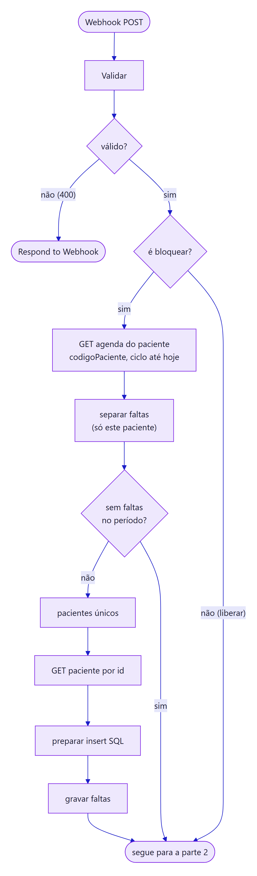

Parte 2: decidir, falar com o CNN e registrar
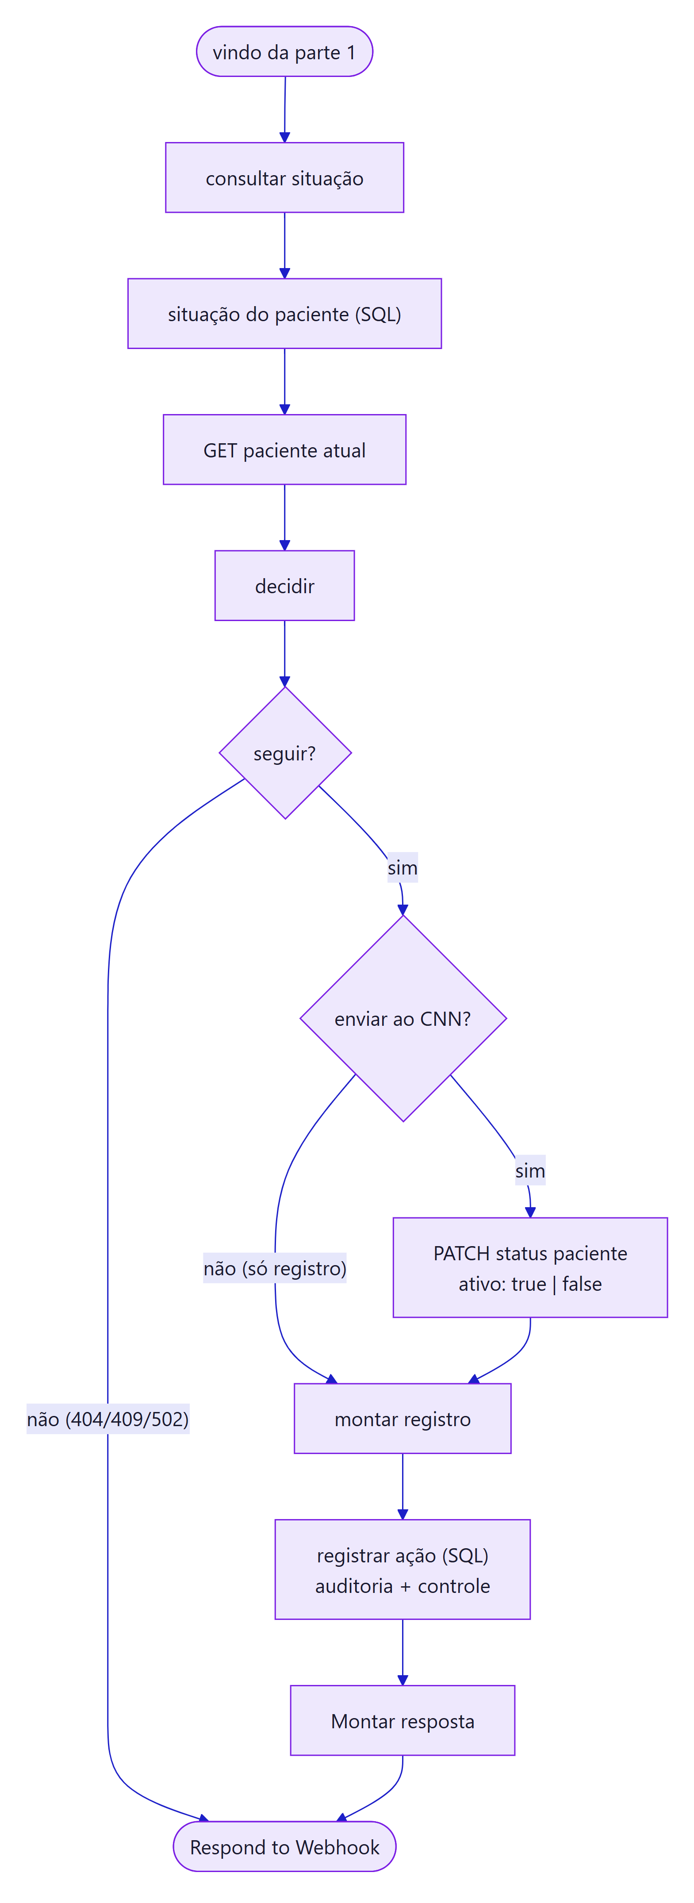

Regras do nó decidir
Situação | Liberar | Bloquear
Paciente sem falta na tabela | 404 | 404
Falta vigente fora do ciclo atual | segue as regras abaixo (libera bloqueio que atravessou a virada) | 404
GET no CNN deu 404 | 404 | 404
GET no CNN falhou | 502 | 502
Prazo cumprido | segue, sem solicitação ("Apto") | 409 PRAZO_CUMPRIDO: quem cumpriu o prazo não é bloqueado
Prazo correndo, sem idSolicitacao | 409 SOLICITACAO_NECESSARIA (vale também para o admin) | segue
Com idSolicitacao: solicitação não existe | 404 | —
Com idSolicitacao: de outro paciente, ou não está APROVADA (nem PENDENTE com aprovar) | 409 SOLICITACAO_INVALIDA | —
Com idSolicitacao: feita para uma falta que não é mais a vigente | 409 SOLICITACAO_DESATUALIZADA | —
CNN já ativo: true, prazo cumprido, com bloqueio registrado (ou falta de ciclo anterior) | 409 JA_ATIVO: alguém liberou na plataforma (ou só registro, ver abaixo) | segue
CNN já ativo: true, prazo cumprido, sem bloqueio registrado | 409 NAO_BLOQUEADO | segue
CNN já ativo: true, com solicitação válida | segue sem PATCH: isenção (ainda não bloqueado) ou liberação só registrada | —
CNN já ativo: false | segue | 409 JA_BLOQUEADO (ou só registro)

A ordem das conferências é: falta, ciclo e prazo do bloquear, CNN (404/502), solicitação e, por último, o estado no CNN.
O 409 evita PATCH repetido (duplo clique, duas pessoas ao mesmo tempo) e não grava auditoria, porque nada mudou.

CNN já no estado pedido: só registrar
Acontece quando alguém liberou ou bloqueou o paciente direto na plataforma do CNN: o banco diz uma coisa e o CNN outra. Exemplo: o painel mostra "Bloqueado", mas o CNN já está ativo: true.
- A primeira chamada responde 409 com codigo: "JA_ATIVO", "NAO_BLOQUEADO" ou "JA_BLOQUEADO" (no liberar, só depois do prazo; antes dele vale a solicitação). NAO_BLOQUEADO é o paciente que nunca foi bloqueado por essa falta.
- O painel pergunta se o usuário quer registrar a situação. O detalhe do paciente também mostra a divergência, com o botão "Registrar liberação feita no CNN".
- A segunda chamada vai com apenasRegistrar: true. O nó enviar ao CNN? pula o PATCH e montar registro grava:
  - auditoria com Sucesso = 1, HttpStatus = NULL e RespostaApi = "Sem PATCH: paciente já estava ativo no CNN; …";
  - controle com LIBERADO (ou BLOQUEADO) e IdAgendaReferencia = a falta vigente.
- Resultado: no liberar, o bloqueio das 01:00 deixa de considerar essa falta e as anteriores. Só uma falta nova bloqueia de novo.

apenasRegistrar só vale se o CNN estiver mesmo no estado pedido. Se o paciente ainda estiver inativo, o liberar segue com o PATCH normal.
antecipada = true quando é liberação com o prazo ainda correndo (sempre com solicitação).

Liberação por solicitação
- consultar situação: com idSolicitacao, traz a solicitação (Status, paciente, falta, motivo, quem pediu) junto da falta vigente e do controle.
- decidir: confere a solicitação (tabela acima). Com o paciente ainda ativo no CNN e sem bloqueio registrado, a liberação é uma isenção da falta (isencao: true), sem PATCH e sem o 409 NAO_BLOQUEADO.
- montar registro: sem motivo próprio, a auditoria recebe "Solicitação #N (quem pediu): motivo". O sqlRegistrarAcao grava IdSolicitacao e, na mesma transação, marca a solicitação LIBERADA (LiberadoPor, LiberadoEm, IdAcao; no "Aprovar e liberar", também DecididoPor).
- CNN recusou no "Aprovar e liberar": a solicitação fica APROVADA, e a resposta 502 avisa que dá para tentar liberar de novo.

Depois do PATCH
PATCH | Auditoria (CtlCnnAcaoPaciente) | Controle (CtlCnnControlePaciente) | Resposta
2xx | Sucesso = 1, HttpStatus, IdSolicitacao (se veio de uma) | MERGE: LIBERADO/BLOQUEADO, IdAgendaReferencia = falta vigente, quem, motivo | 200 { ok, acao, antecipada, idSolicitacao, dataFimBloqueio, mensagem, idAcao }
erro | Sucesso = 0, HttpStatus, RespostaApi | não muda | 502 "A API do CNN recusou (HTTP …): …"

Os comandos SQL rodam numa transação (SET XACT_ABORT ON). Com sucesso, a mesma transação também atualiza as solicitações: a usada fica LIBERADA; as outras abertas do paciente são ENCERRADA (numa liberação) ou, num bloqueio por falta nova, as de falta anterior. Se a gravação falhar depois de um PATCH que deu certo, a resposta continua 200, com avisoAuditoria (o painel mostra o aviso em vermelho). O CNN já foi alterado; corrija a auditoria à mão a partir da execução no n8n.

Liberação pelo painel e o bloqueio das 01:00
O controle guarda IdAgendaReferencia = a falta vigente no momento da liberação. O bloqueio das 01:00 pula quem está LIBERADO com essa mesma falta vigente (bloqueio.md). Quando entra uma falta nova, a vigente muda e o paciente volta a ser bloqueado normalmente.

Limites e tempo
- HTTP com timeout de 15 s cada; agenda do paciente com até 20 páginas de 100.
- A Vercel espera até 55 s (lib/n8n.js) e a função tem maxDuration de 60 s. Se passar disso, o painel mostra "O n8n não respondeu a tempo. Confira o histórico antes de repetir a ação." A ação pode ter sido concluída.
- A confirmar no primeiro teste: que o parâmetro codigoPaciente do GET /agenda/lista filtra pelo idPaciente. Se a API ignorar o filtro, separar faltas ainda descarta as faltas de outros pacientes, mas a busca fica lenta (agenda inteira) e pode estourar o tempo.

